2005年上半年高等教育自学考试全国统一命题考试
工程力学(二)试卷
(课程代码2391)
一、单项选择题(本大题共10小题，每小题2分，共20分)
1．平面汇交力系、平面任意力系、空间汇交力系、空间任意力系的独立的平衡方程的数目分别为
A.2，3，3，6
B.3，3，4，6[[微信公众号：ikaoti]
C.3，4，3，6
D.2，3，4，5
2．已知力F作用在直角折杆ABC的自由端C处，方向铅垂向下，如图所示。AB部分长度为l，BC部分长度为l／2，A端为固定端，则力F对图示x、y、z轴之矩的值分别为
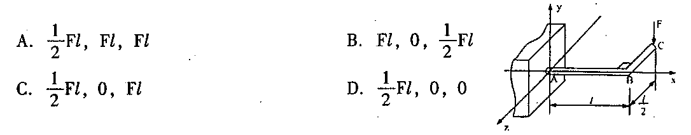
3．点A作直线运动，其速度为V_{A}=V_{A}(t)；点B作圆周运动，其速度为V_{B}=V_{B}(t)。已知两点速度的数值恒相等，则必有
A.两点加速度的数值恒相等
B.两点的法向加速度数值恒相等
C.B点的切向加速度与A点的加速度恒相等
D.B点切向加速度的数值与A点加速度的数值恒相等
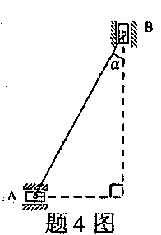
4．图示机构中 HYPERLINK "http://zk.ikaoti.cn/zikao.htm" EMBED Equation.3 \* MERGEFORMAT $∠α$<45。，则滑块A的虚位移 HYPERLINK "http://zk.ikaoti.cn/zikao.htm" EMBED Equation.3 \* MERGEFORMAT $δ$r_{A}与滑块B的虚位移 HYPERLINK "http://zk.ikaoti.cn/zikao.htm" EMBED Equation.3 \* MERGEFORMAT $δ$r_{B}二者之间的关系应是
A. HYPERLINK "http://zk.ikaoti.cn/zikao.htm" EMBED Equation.3 \* MERGEFORMAT $δ$r_{A}< HYPERLINK "http://zk.ikaoti.cn/zikao.htm" EMBED Equation.3 \* MERGEFORMAT $δ$r_{B}
B. HYPERLINK "http://zk.ikaoti.cn/zikao.htm" EMBED Equation.3 \* MERGEFORMAT $δ$r_{A}= HYPERLINK "http://zk.ikaoti.cn/zikao.htm" EMBED Equation.3 \* MERGEFORMAT $δ$r_{B}
C. HYPERLINK "http://zk.ikaoti.cn/zikao.htm" EMBED Equation.3 \* MERGEFORMAT $δ$r_{A}> HYPERLINK "http://zk.ikaoti.cn/zikao.htm" EMBED Equation.3 \* MERGEFORMAT $δ$r_{B}
D.比值 HYPERLINK "http://zk.ikaoti.cn/zikao.htm" EMBED Equation.3 \* MERGEFORMAT $δ$r_{A}： HYPERLINK "http://zk.ikaoti.cn/zikao.htm" EMBED Equation.3 \* MERGEFORMAT $δ$r_{B}与 HYPERLINK "http://zk.ikaoti.cn/zikao.htm" EMBED Equation.3 \* MERGEFORMAT $∠α$值无关
5．当用弧坐标形式的运动方程S=S(t)给定动点的运动时，必须具备的条件是
A点作曲线运动
B.已知运动轨迹，并在其上选定参考点和正、负向
C.选定坐标轴x和y[本科目答案页面导航：http://zk.ikaoti.cn/zikao.htm]
D.只需给定动点的轨迹
6．横截面面积相等、材料不同的两等截面直杆，承受相同的轴向拉力，则两杆的
A.轴力相同，横截面上的正应力不同
B.轴力相同，横截面上的正应力也相同
C.轴力不同，横截面上的正应力相同
D.轴力不同，横截面上的正应力也不同
7．①、②、③、④四种材料的应力应变图分别如图所示，材料的弹性模量E值最大者为
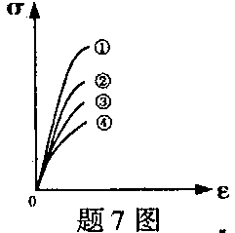
A.①
B.②
C.③
D.④
8．圆形截面杆受扭如图所示,杆中的最大剪应力为
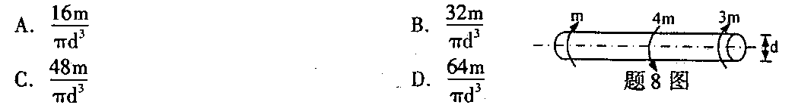
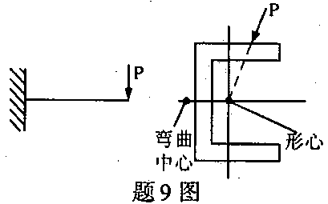
9．受横向力作用的槽形截面梁如图所示,该梁的变形为
A.平两弯曲
B.斜弯曲
C.平面弯曲与扭转的组合
D.斜弯曲与扭转的组合
10．长度、直径，材料均相同的各轴向受压圆杆如图所示，其临界力最大者为
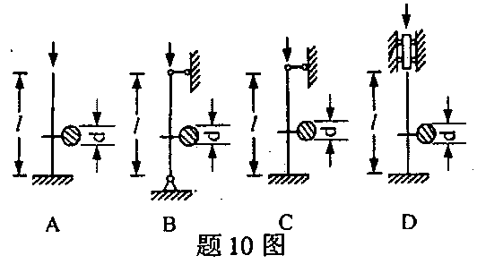
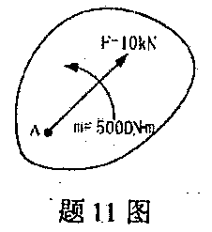
二、填空题(本大题共10小题，每小题2分，共20分)请在每小题的空格中填上正确答案。错填、不填均无分。
11．已知力F=10kN和力偶m=5000N．m作用在某刚
体的同一平面内，如图所示。为将其简化为一个
力，须将力F向右平移 米。
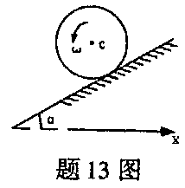
12．定轴转动刚体上一点的加速度可分解为 两项。
13．匀质圆轮C质量为m，半径为R，在倾角为 HYPERLINK "http://zk.ikaoti.cn/zikao.htm" EMBED Equation.3 \* MERGEFORMAT $α$的斜
面上作纯滚动，其角速度为 HYPERLINK "http://zk.ikaoti.cn/zikao.htm" EMBED Equation.3 \* MERGEFORMAT $ω$．轮C的动能T= 。
14．圆轮中心为O，半径为R，轮上的绳连接一刚度系数
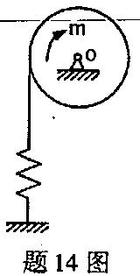
为k的弹簧，并固定在地面上。初始弹簧无变形，在
圆盘上加一矩为m(常量)的力偶，使圆盘转过角度 HYPERLINK "http://zk.ikaoti.cn/zikao.htm" EMBED Equation.3 \* MERGEFORMAT $ϕ$，
则此过程中弹性力的功等于 。
15．质量为m的矩形方板用等长且平行的二杆悬挂，如图所示。设杆长
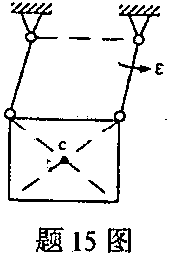
为l，杆的角速度 HYPERLINK "http://zk.ikaoti.cn/zikao.htm" EMBED Equation.3 \* MERGEFORMAT $ω$=0，角加速度为 HYPERLINK "http://zk.ikaoti.cn/zikao.htm" EMBED Equation.3 \* MERGEFORMAT $ε$，则该瞬时方板惯性力系的主
矩的值M HYPERLINK "http://zk.ikaoti.cn/zikao.htm" EMBED Equation.3 \* MERGEFORMAT ${}_{C}^{I}$= 。
16．某单元体上的应力情况如图所示，用第三强度理论校核
该点强度时，其相当应力口 HYPERLINK "http://zk.ikaoti.cn/zikao.htm" EMBED Equation.3 \* MERGEFORMAT $σ$_{xd3}为 。
17．圆形截面铸铁杆受扭破坏时，沿斜截面破坏，这是由 应力引起的。
18．按强度理论校核杆件强度时，第三、第四强度理论适用于 材料。
19．对偏心受压杆，当纵向外力的作用点位于 范围内时，其横截面上只产生压应力。
20．计算压杆临界力的欧拉公式P_{cr}= HYPERLINK "http://zk.ikaoti.cn/zikao.htm" EMBED Equation.3 \* MERGEFORMAT $\frac{π^{2}\text{EI}}{{\left\langle μl\right\rangle }^{2}}$，只适用于 杆。
三、计算题(本大题共8小题，第2l-24题每小题各5分，第25-28题每小题各10分，共60分)
21．已知重量为P的圆管用AB杆和绳BC固定在铅垂墙壁上，如图所示。AB杆与墙面间的夹角为 HYPERLINK "http://zk.ikaoti.cn/zikao.htm" EMBED Equation.3 \* MERGEFORMAT $α$，求AB杆对圆管的支承力。(5分)
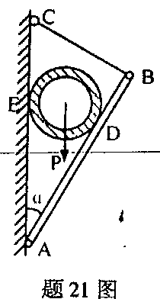
22．图示曲柄连杆机构中，已知 HYPERLINK "http://zk.ikaoti.cn/zikao.htm" EMBED Equation.3 \* MERGEFORMAT $α$、 HYPERLINK "http://zk.ikaoti.cn/zikao.htm" EMBED Equation.3 \* MERGEFORMAT $ω$_{OA},OA=AB=L，用瞬心法求连杆AB的角速度 HYPERLINK "http://zk.ikaoti.cn/zikao.htm" EMBED Equation.3 \* MERGEFORMAT $ω$_{AB}及滑块B的速度V
_{B.}(5分)
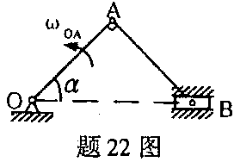
23．ABC梁的支座反力值已算出,如图所示。试绘出该梁的剪力图和弯矩图。(5分)
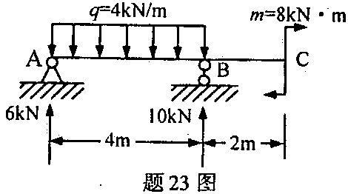
24．试用叠加法求图示粱C截面的转角和挠度。(5分)
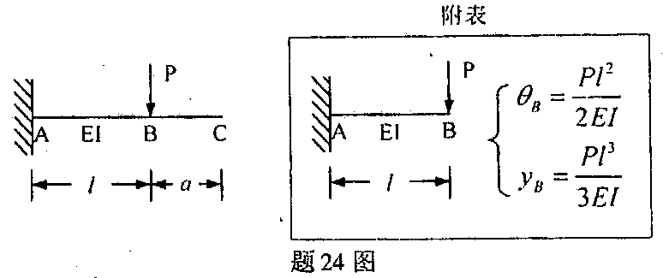
25．混合结构受载荷P和P’= HYPERLINK "http://zk.ikaoti.cn/zikao.htm" EMBED Equation.3 \* MERGEFORMAT $\frac{1}{2}$P共同作用，如图所示。试求结构的支座反力及l杆和2杆的轴力。(10分)
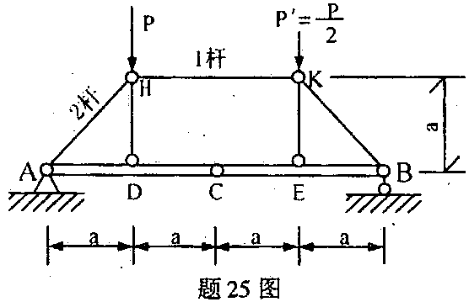
26．匀质圆轮质量为2m，半径为R，绕中心轴O转动，它通过无重软绳联接一质量为m的物块A.(1)用动量矩定理求物块A的加速度a_{A}；(2)用动量定理求轴O的反力Y_{O}．(10分)
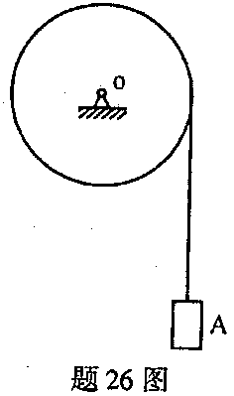
27．图示结构中，杆①和杆②的抗拉剐度均为EA，水平杆为刚性杆，试求杆①和杆②的内力。(10分)
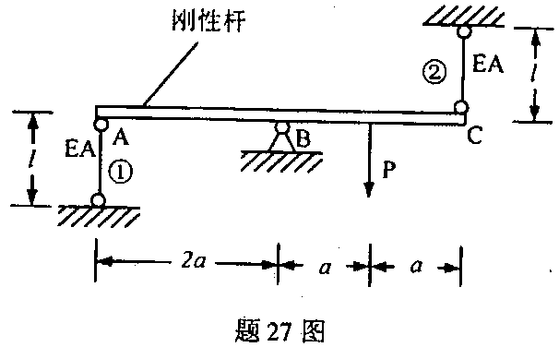
28．矩形截面简支梁受力如图所示，l、
B.h和材料的弹性模量E均为已知,现测得梁跨中截面下边缘处的纵向线应变为 HYPERLINK "http://zk.ikaoti.cn/zikao.htm" EMBED Equation.3 \* MERGEFORMAT $ε$，试求荷载P．(10分)
